Projet

Professionnel

Encadré

Projet : création d’un site vitrine pour la société JISMEN



Olivier Allam et Jérémie Degré

Table des matières

1. Introduction : 3

2. Outils de production : 3

2.1 Outils de versionning : 3

2.2 Environnement de développement intégré : 3

4

2.3 Outils de modélisation de la base de données : 4

2.4 Outils de design 4

2.5 Server locale : 4

# Introduction :

L’entreprise IRIS Services utilise un certain nombre d’outils collaboratifs et de développement pour mener à bien ses projets de façon ordonné, et efficace. Ses outils sont choisis de manière structuré réfléchi et sur des points bien précis comme :

* La gratuité, pour des raisons économiques évidentes
* La fiabilité, une reconnaissance dans le milieu est un plus
* Le multiplateforme, car les environnements sont hétérogènes
* L’historisation, afin d’avoir une bonne traçabilité et lisibilité du projet dans le
* temps.

# Outils de production :



## 2.1 Outils de versionning :

Un outil de versionning est indispensable dans la conduite de projet à plusieurs, afin de pouvoir travailler complétement indépendamment des autres sur le projet entier. Et de pouvoir suivre les modifications de chacun, en cas de problème survenu sur le projet, après publication. Ceci permet d’identifier au plus vite les modifications incriminées, et les corriger au plus vite en essayant de trouver une nouvelle solution commune, et viable. Notre choix c’est donc porté sur Git car il répondait bien à ses points et aux points énumérés juste au-dessus.



## 2.2 Environnement de développement intégré :

L’utilisation d’un IDE (Integrated Development Environment) simplifie grandement le développement de projet en groupe. Sublime Text nous permet d’ouvrir un projet complet et non de devoir ouvrir chaque fichier indépendamment, cela facilite grandement le fait de pouvoir créer, modifier, supprimer de nouveau fichier ou dossier directement à l’endroit souhaité dans l’arborescence du projet. Il entre aussi dans les points important cité au début de ce document.

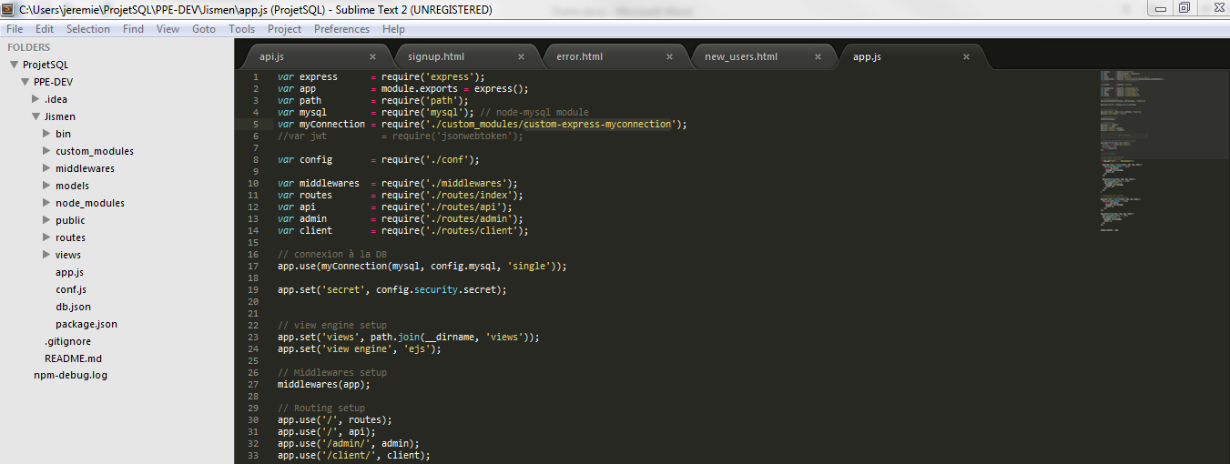

## logo.png

## 2.3 Outils de modélisation de la base de données :

Pour la création du MCD, la modélisation de la base de données pour voir l’évolution possible du site internet. Le MCD nous a aussi permis de créer plus facilement les tables et les relations entre les tables lors de la création de la base pour le site, qui est en cours de développement.



## 2.4 Outils de design

Pour le design du site nous avons eu besoin d’un outil de design pour pouvoir réutiliser les images, et PSD fourni par notre client. Cet outil nous a permis de se conformer au plus des attentes et exigences du client au niveau du graphisme et du design du site Jismen.



## 2.5 Server locale :

Pour le stockage et la persistance des données au sein de mon projet, j'utilise MySQL. MySQL est gratuit et peut s’intégrer dans plusieurs environnement tout en un comme par exemple WAMP.